Biomechanical Analysis Report

Cyflwyniad:
Mae naid fertigol yn symudiad hanfodol ar draws llawer o chwaraeon fel pêl-fasged, pêl-rwyd a phêl-droed. Defnyddir ‘counter movement jumps’ (CMJ) ar gyfer monitro a gwella perfformiad pŵer y corff is (Bygate-Smith et al, 2025). Yn ogystal, mae CMJ yn cael ei ddefnyddio i mesur newidynnau fel uchder naid, pŵer brig ac ysgogiad. Fodd bynnag, mae dadansoddi biomecaneg y CMJ yn hanfodol i adnabod ffactorau risg anaf. Gellir diffinio CMJ fel “a descent phase followed by an ascent phase leading to airborne flight” (Harry et al, 2020), sy’n cynnwys pedwar cam sef: y cyfnod ecsentrig (disgyn), y cyfnod consentrig (esgyn), pwynt uchaf y naid a glanio.

O safbwynt cinemateg mae’r CMJ yn dibynnu ar ‘triple extension’, y pengliniau, y cluniau a’r fferau. Mae'r cymalau yn gweithredu fel lifer trydydd dosbarth, ble mae’r ymdrech (grym cyhyrol) wedi lleoli rhwng y ffwlcrwm (cymal) a’r llwyth (pwysau corff) (Tabassum a Mondal, 2016). Er bod hyn yn anfantais fecanyddol, oherwydd bod gofyn i'r cyhyr cynhyrchu grym sy’n fwy na’r llwyth sy’n cael eu symud, mae’r lifer yn galluogi cyflymiad mwyaf yn ystod y cyfnod estyniad o’r CMJ. Mae hyn yn digwydd oherwydd yr ymdrech yn agos I'r cymal sy’n galluogi symudiad gyflym a mawr ar ddiwedd yr aelod.

Hefyd, yng nghyd-destun cinetig biomecanyddol, diffinnir pŵer fel “the scalar product of muscle force vector and the showrtening/lengthening velocity of muscle” (Jinha and Herzog, 2024). Dyma’r gallu i gynhyrchu grym mawr mewn amser byr, sy’n hanfodol ar gyfer symudiadau ffrwydrol fel y CMJ. Mae ymchwil diweddar Bygate-Smith et al (2025) yn dangos mae pŵer yn ystod y cyfnod esgyn yw un o’r bryf ffactorau sy’n penderfynu uchder y naid. Felly, mae mesur pŵer brig yn dull safonol o asesu effeithlonrwydd y system niwro-gyhyrog.

Mae’r symudiad CMJ yn cynnwys symudiad ecsentrig gyflym ac yna cyfangiad consentrig o’r cyhyrau, gellir diffinio hyn fel y ‘stretch-shortening cycle’ (Cheraghi et al, 2017). Yn ystod y cylchred hwn mae storfa egni elastig o fewn yr uned cyhyr-tendon, a gweithgaredd cyhyrau yn cynyddu i gynhyrchu symudiad grym mwyaf posib. Gellir gweld wrth gwblhau’r symudiad bod uchder naid yn cynyddu o’i gymharu â naid sgwat oherwydd bod y storfa o egni elastig yn y cyhyrau a’r tendonau yn ysgogi’r atgyrch ymestyn, ac yn galluogi fwy o amser i gynyddu grym (Bobbert et al, 1996).

Yn ôl ail ddeddf Newton mae angen mwy o ysgogiad, sy’n galluogi athletwr i gyflawni cyflymder fertigol uwch yn ystod cyfnod consentrig y naid, er mwyn cyrraedd naid uwch (Sha et al, 2021). Mae trydydd deddf Newton yn nodi bod rhaid i'r athletwr gynhyrchu grym fertigol i lawr yn erbyn y ddaear sy’n cynhyrchu ‘ground reaction force’ (GRF) cyfartal ac gwrthgyferbyniol sy’n gyrru’r corff i fyny (Linthorne, 2001).

Mae ymchwil blaenorol wedi cadarnhau pwysigrwydd biomecanyddol o’r CMJ. Er enghraifft, mae astudiaeth gan Markovic et al (2004) wedi asesu dibynadwyedd a dilysrwydd profion neidio fertigol. Daeth yr ymchwil i'r casgliad bod y CMJ yn mesuriad dilys a dibynadwy iawn o bŵer ffrwydrol y coesau. Felly, nod yr adroddiad hyn yw dadansoddi biomecaneg y CMJ , gan ganolbwyntio ar werthuso effeithlonrwydd mecanyddol y symudiad trwy dadansoddi newidynnau cinemateg (onglau cymalau) a chinetig (grym a pŵer). Yn ogystal bydd y dadansoddiad yn ystyried techneg esgyn a’i ddylanwad ar uchder a pŵer y naid.

Dull:
Cyfranogwyr:
Roedd yr astudiaeth wedi cynnwys un cyfranogwr 19 oed gwrywaidd iachus, pwysau 85kg ac uchder 173cm. Rhoddwyd caniatâd gwybodus cyn y profion ac roedd y cyfranogwr yn rhydd o unrhyw anafiadau cyhyrol-ysgerbydol a allai effeithio ar eu perfformiad.
Protocol:
Cwblhaodd y cyfranogwr cynhesiad safonol am 5 munud ar feic llonydd ac ymestyniadau deinameg yn ffocysu ar cyhyrau y corff isaf, er enghraifft y Quadrcieps, Gluteus maxmius a’r Soleus. Perfformiodd y cyfranogwr tair CMJ macsimwm ac roedd y CMJ olaf wedi’i ddadansoddi i sicrhau ‘familiarity’ gyda’r symudiad. Cyfarwyddwyd y cyfranogwr i gadw ei ddwylo ar ei gluniau (‘hands on hips’) trwy gydol y symudiad i ynysu pŵer y coesau ac i leihau effaith yr eithafion uchaf, fel siglo’r breichiau. Rhoddwyd munud o orffwys rhwng pob naid i atal blinder. Yn ogystal i hyn, i gasglu data cinetig roedd y cyfranogwr wedi cwblhau tair CMJ macsimwm ar Forceplatform FP8 2003 (Hur, Kokkola, Finland), ble roedd data am uchder a grym mwyaf y naid wedi casglu.
Casglu a phrosesu data:
Recordiwyd y data cinemateg gan ddefnyddio Apple iPad (9th Generation) wedi’i osod ar ‘tripod’ ar uchder o 1 metr. Gosodwyd y camera 3 metr i ffwrdd o’r cyfranogwr yn y ‘sagittal plane’ i sicrhau bod y corff cyfan yn y ffrâm ac i leihau gwall persbectif. Cyfyngiad wrth recordio yn y ‘sagittal plane’ yw bod o’n dadansoddiad dau-ddimensiwn (2D) yn unig ac felly ni ellid asesu symudiadau yn y ‘frontal plane’ (e.e knee valgus), sy’n ffactorau risg bwysig ar gyfer anafiadau. Mae ymchwil Schurr et al (2017) yn cefnogi bod dadansoddiad 2D yn ddibynadwy ond ddim bob amser yn ddilys i gymharu â dadansoddiad 3D. Yn ogystal, rhoddwyd ‘1 meter stick’ yn ffrâm y camera er mwyn dangos y feddalwedd ‘1 meter’.
Defnyddiwyd y feddalwedd ‘Dartfish’ i recordio a phrosesu’r data. Roedd y fideo wedi’i recordio ar gyfradd ffrâm uchel o 120 ffrâm yr eiliad (fps) i sicrhau manylder y dadansoddi. Er mwyn hwyluso’r dadansoddiad, gosodwyd marcwyr sticer ar bwyntiau anatomegol allweddol ar ochor dde’r corff:
- Greater Trochanter (y clun)
- Lateral condyle (y pen-glin)
- Lateral malleolus (y ffêr)
Defnyddiwyd offeryn onglau’r feddalwedd ‘Dartfish’ i fesur onglau estyniad y glun, pen-glin ar ffêr ar y dechrau (sefyll) pwynt disgyn, esgyn, pwynt uchaf y naid. Un cyfyngiad o ddefnyddio’r offeryn onglau ar y feddalwedd ‘Dartfish’ ar yr I Pad yw bod posibilrwydd o wallau digido. Gan fod y dadansoddiad yn dibynnu ar osod pwyntiau â llaw, gall mân amrywiadau digwydd wrth nodi canolbwynt y cymalau, sy’n effeithio ar gywirdeb absoliwt yr onglau. Roedd ‘angular displacement’ wedi eu cyfrifo trwy ddefnyddio’r hafaliad ‘final angular position- initial angular position’ ac ‘angular velocity wedi eu cyfrifo trwy ‘angular displacament/ change in time (end time - start time).

Canlyniadau:
Mae data o amgylch onglau’r cymalau, ‘angular displacement’, ‘angular velocity’ a data cinetig pŵer y naid wedi’i dangos yn dablau a ffigurau.
Data Cinemateg:
Tabl 1: Onglau’r cymalau o CMJ
Cymal: | Disgyn (deg) | Esgyn (deg) | Pwynt Uchaf (deg) | Glanio/Sefyll (deg)
Pen-glin | 85.5 | 180 | 172.2 | 171
Clun | 93.4 | 179.8 | 173.9 | 171.8
Ffêr | 66.9 | 149.5 | 136 | 102.9

Mae Tabl 1 yn cyflwyno onglau’r cymalau dros 4 cyfnod allweddol y CMJ. Gwelwn o’r canlyniadau fod y cyfranogwr wedi cyflawni ‘triple extension’ llawn yn ystod y cyfnod esgyn. Cyrhaeddodd y pen-glin ongl o 180° a’r glun ongl o 179.8°sy’n dangos fod y coesau wedi sythu’n llwyr. Gallwn gweld yn ‘Image 3’ fod y cyfranogwr gyda pen glin sydd wedi’i estyn sy’n creu coesau sydd wedi’i sythu’n llwyr ac felly yn cynhyrchu’r grym mwyaf posibl cyn I'r traed adael y ddaear.

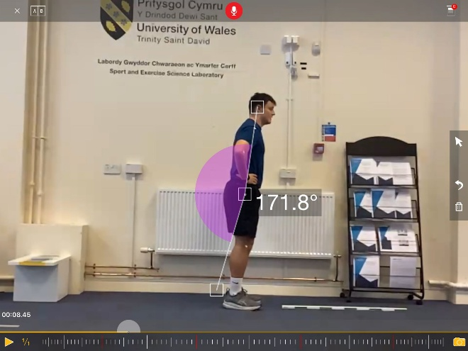
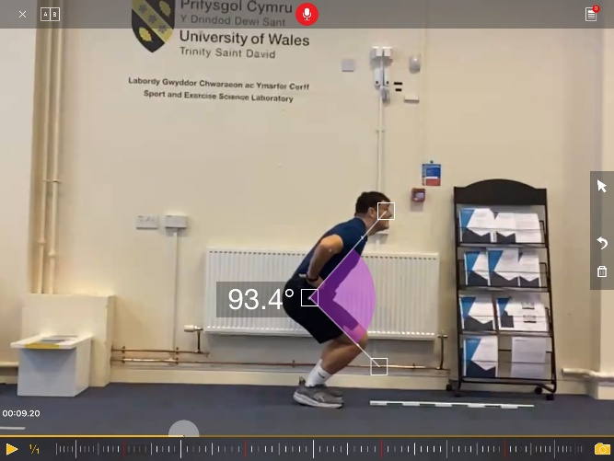
Figure 1: Glanio/Sefyll Y Clun
Figure 2: Disgyn Y Clun

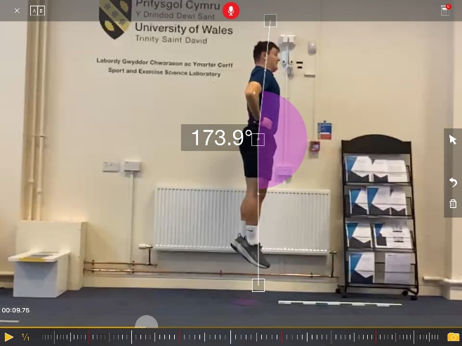
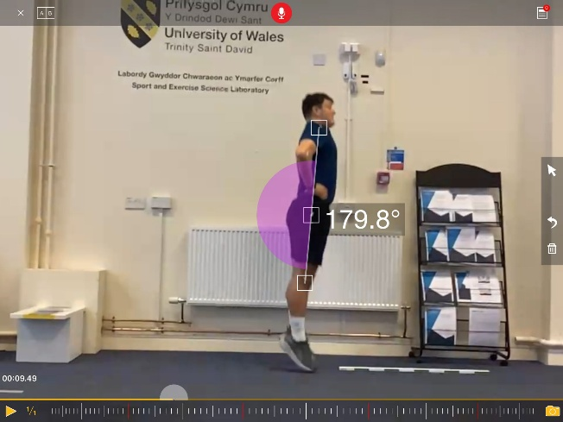
Figure 4: Pwynt Uchaf Y Clun
Figure 3: Esgyn Y Clun

Mae ‘Figure 1-4’ yn dangos tystiolaeth weledol o ddadansoddiad ‘Dartfish’, gan dangos lleoliad y Greater Trochanter (cymal y glun) a’r onglau a fesurwyd ym mhob cyfnod. Yn benodol, yn ‘Image 2’ pwynt isaf yn y cyfnod ecsentrig gwelwn ongl o 93.4⁰, sy’n awgrymu bod y cyfranogwr wedi defnyddio dyfnder effeithlon i ysgogi’r SSC hob golli sefydlogrwydd. Yn ystod cyfnod uchaf y CMJ (Figure 4) mae Clun y cyfranogwr wedi ymlacio ychydig i 173.9⁰ i gymharu â 179.8⁰ yn y cyfnod esgyn (Figure 3) er mwyn baratoi am y cyfnod glanio/sefyll.

Tabl 2: Angular displacement o CMJ
Cymal: | Sefyll i Ddisgyn (deg) | Disgyn i Esgyn (deg)
Pen-glin | -85.5 | 94.5
Clun | -78.6 | 87.7
Ffêr | -36 | 82.6

Dangosir Tabl 2 ‘angular displacement’ yn ystod y cyfnod ecsentrig (sefyll i ddisgyn) a consentrig (disgyn i esgyn). Yn ystod y cyfnod ecsentrig gwelwn blygiad o -85.5° yn y pen-glin wrth i’r cyfranogwr gostwng eu canol disgyrchiant. Mae'r cyfnod consentrig yn dangos estyniad cyflym yn y cymalau gyda’r pen-glin yn symud trwy ystod o 94.5°. Mae’r gwahaniaeth yn y ‘displacement’ yn cadarnhau bod y cyfranogwr wedi defnyddio ystod symudiad effeithiol i gynhyrchu pŵer.

Tabl 3: Angular Velocity o CMJ
Cymal: | Sefyll i Ddisgyn (rad/s) | Disgyn i Esgyn (rad/s)
Pen-glin | -114 | 325.86
Clun | -104.8 | 302.41
Ffêr | -48 | 284.83

Mae Tabl 3 yn dangos ‘angular velocity’ y cymalau yn yr uned rad/eiliad. Gwelwn werthoedd negatif ar gyfer y tri chymal, sy’n cadarnhau bod y cymalau yn plygu i ostwng canol disgyrchiant y cyfranogwr. Roedd y pen-glin wedi cynhyrchu'r cyflymder ecsentrig uchaf (-114 rad/s). O safbwynt biomecanyddol, mae cyflymder disgyn gyflym yn fuddiol ac mae’n ysgogi’r SSC yn fwy effeithiol na disgyniad araf.

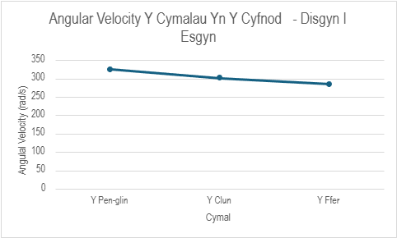
Figure 5: Graph Angular Velocity: Disgyn I Esgyn
Mae ‘Figure 5’ yn darlunio’r ‘angular velocity’ brig ar gyfer y tri chymal yn ystod y cyfnod consentrig (disgyn i esgyn). Dangosir y graff yn glir mae’r pen-glin sy’n cynhyrchu’r cyflymder uchaf o 325.86 rad/s. Mae’r patrwm hwn yn cadarnhau mae estyniad y pen-glin yw’r prif yrrwr ar gyfer cynhyrchu pŵer ffrwydrol yn ystod CMJ y cyfranogwr ac yn cadarnhau'r dilyniant ‘proximal-to-distal' y cymalau, sy’n effeithiol yn ystod naid lwyddiannus.

Data Cinetig:
Tabl 4: Forceplatform CMJ data
Ffactor | Data
Uchder y Naid (cm) | 39
Pŵer brig (W) | 4235
Pŵer cymharol (W/Kg) | 49.82

Dangosir Tabl 4 data cinetig CMJ o Forceplatform FP8 2003 (Hur, Kokkola, Finland). Cynhyrchodd y cyfranogwr bŵer brig o 4235W a phŵer cymharol o 49.82W/Kg. Mae'r allbwn pŵer uchel sydd wedi’i gyrru gan ‘angular velocity’ y pen-glin (Tabl 3) a thechneg ‘triple extension’ llawn wedi arwain i uchder naid o 39cm.

Trafodaeth:
Roedd yr astudiaeth yma wedi’i chynllunio er mwyn ddadansoddi CMJ yn feirniadol yng nghyd-destun biomecaneg.
Dehongli ac Effeithlonrwydd Mecanyddol:
Dangosodd y cyfranogwr effeithlonrwydd mecanyddol uchel yn ystod cyfnod esgyn y CMJ. Yn ôl y data cinemateg (Tabl 1), cyrhaeddodd y pen-glin ongl o 180° ar glun ongl o 179.8°. Mae’r safle hwn, a elwir yn ‘triple extension’, yn nodwedd o symudiadau neidio ac yn sicrhau ysgogiad fertigol mwyaf (Bobbert et al, 1996). Yn ogystal, mae’r safle hwn yn arwain at uchder naid macsimwm, trwy’r weithred o estyniad y glun, pen-glin a’r ffêr, sy’n galluogi trosglwyddiad gorau posib o egni rhwng y cymalau. Mae’r dechneg hon wedi trosi’n uniongyrchol i berfformiad cinetig uchel. Cynhyrchodd y cyfranogwr pŵer cymharol o 49.82W/Kg (Tabl 4) sy’n dangos bod gallu’r cyfranogwr i ddefnyddio’r SSC yn effeithiol iawn. Hefyd, mae’r pŵer cymharol yn cyd-fynd a’r gwerthoedd cymedrig ar gyfer chwaraewr rygbi proffesiynol (Argus et al, 2011) sy’n cadarnhau fod gallu ffrwydrol y cyfranogwr yn cyfateb i safonau perfformiad elit.
Mewn naid CMJ dylai grym cael eu cynhyrchu mewn trefn ‘proximal-to-distal’ (clun-pen-glin-ffêr) (Bobbert and Van Ingen Schenau, 1988). Food bynnag, mae data Tabl 3 yn dangos mae’r pen-glin oedd a’r ‘angular velocity’ uchaf nid y ffêr. Awgrymer hyn fod y cyfranogwr yn defnyddio strategaeth ‘pen-glin dominyddol’. Yn ôl adolygiad diweddar Bygate-Smith et al (2025) mae pŵer brig yn estyniad y pen-glin yn un o’r dangosyddion cryfaf o uchder naid mewn athletwyr tîm. Felly, mae hyn yn effeithiol i'r cyfranogwr oherwydd cryfder amlwg y quadriceps ac mae disgwyl o hyn gan fod o’n cyn-chwaraewr rygbi.
O safbwynt diogelwch mae’r data yn dangos rhai risgiau sy’n gysylltiedig â pherfformiad pŵer uchel. Yn ôl Tabl 3, cynhyrchodd y cyfranogwr cyflymder disgyn uchel iawn o -114 rad/s yn y pen-glin. Er bod hyn yn dda o ran y SSC, mae’n hefyd rhoi straen tynnol enfawr ar y ‘patellar tendon’. Yn ôl adolygiad Suchomel et al (2016), mae’r cyfnod ecsentrig yn hollol bwysig ar gyfer arafu màs y corff a lleihau’r risg o anafiadau. Maent yn nodi bod rhaid i athletwyr datblygu cryfder ecsentrig uchel i amsugno’r grymoedd uchel yn ddiogel.
Gwerthusiad o’r dull:
Mae’n bwysig gwerthuso’r dull casglu data yn feirniadol. Defnyddiwyd dadansoddiad fideo 2D (iPad a Dartfish) yn yr astudiaeth hon. Prif gryfder y dull hwn yw eu dilysrwydd ecolegol gan fod o’n hawdd ei ddefnyddio mewn amgylchedd hyfforddi heb offer labordy drud. Gellir ategu’r dewis o ddefnyddio dadansoddiad fideo symudol trwy gyfeirio at astudiaeth (Balsalobre-Fernández et al, 2015). Cymharodd dadansoddiad fideo symudol yn erbyn y ‘safon aur’ (Forceplatform) a gwelodd gydberthynas bron yn berffaith rhwng y mesuriadau fideo a’r data labordy. Cryfder arall y dull yma yw bod y symudiadau wedi’i recordio ar 120fps sy’n llawer uwch na fideo safonol (30fps). Yn ôl Pueo (2016), mae defnyddio cyfradd ffrâm uchel yn hanfodol wrth ddadansoddi symudiadau cyflym fel neidio, oherwydd mae’n lleihau’r bwlch amser rhwng pob llun. Mae hyn yn caniatáu nodi’r union foment mae’r traed yn gadael y ddaear gyda chywirdeb uchel iawn.
Fodd bynnag, mae cyfyngiadau amlwg i'r dull hwn i gymharu â systemau 3D. Un gwendid yw fod dim ond un plan wedi’i dadansoddi ac felly gall ffactorau pwysig wedi’i cholli o’r ‘frontal plane’. Hefyd, mewn lleoliad labordy caeth, gall y cyfranogwr teimlo pwysau i berfformio mewn ffordd annaturiol sy’n gallu effeithio ar ddilysrwydd ecolegol. Gall cyfyngiad o gael eu gorfodi i lanio yng nghanol y Forceplatform arwain at y cyfranogwr yn dal yn ôl yn ystod y cyfnod esgyn i sicrhau glanio diogel. Yn ogystal, mae rhaid sicrhau cyfarwyddyd sydd dim yn ddylanwadol i osgoi bias cyfarwyddyd.
Goblygiadau ar gyfer hyfforddiant:
Gan fod y cyfranogwr yn meddu ar bŵer pwerus iawn (49.82W/Kg), dylai eu hyfforddiant parhau i dargedu ei gryfderau. Fodd bynnag, gellir gwella effeithlonrwydd ymhellach trwy symud o symudiadau ‘knee dominant’ at symudiadau sy’n targedu ‘ankle stiffness’. Dangosir ymchwil fod ystof symudiad ‘dorsiflexion’ yn y ffêr gydag effaith ar y gallu i neidio’n uchel (Patti et al, 2024), ac felly gyda llai o ‘stiffness’ gall y cyfranogwr trosglwyddo grym yn gyflymach trwy’r cymalau. Mae cyflymder ecsentrig uchel yn nodi’r angen am ymarferion arafu ecsentrig er mwyn amddiffyn y meinwe meddal o amgylch rhag straen gormodol. Wrth lwytho tendonau'n ecsentrig mae'n cynyddu eu gallu i wrthsefyll y grymoedd brecio a welir mewn neidio pŵer uchel. Pe bai’r cyfranogwr yn dychwelyd o anaf , dylai’r data cael eu defnyddio fel ‘benchmark’ ar gyfer dychwelyd i chwarae.

Casgliad:
Mae dadansoddiad biomecanyddol hwn yn cadarnhau bod y cyfranogwr yn athletwr pwerus. Er bod y data yn datgelu strategaeth pen-glin dominyddol, mae’n adlewyrchu addasiad effeithlon i ofynion ei chwaraeon tîm blaenorol. Mae gan y cyfranogwr mecanwaith pŵer effeithiol a symudiad cymal ‘triple extension’ effeithiol am CMJ.

Word Count: 2199 words

Reference List:
- Argus, C.K., Gill, N.D., Keogh, J.W. and Hopkins, W.G. (2011). Assessing Lower-Body Peak Power in Elite Rugby-Union Players. Journal of Strength and Conditioning Research, 25(6), pp.1616–1621. doi: https://doi.org/10.1519/jsc.0b013e3181ddfabc (Accessed: 07 Feburary)

- Balsalobre-Fernández, C., Glaister, M. and Lockey, R.A. (2015). The validity and reliability of an iPhone app for measuring vertical jump performance. Journal of Sports Sciences, 33(15), pp.1574–1579. doi: https://doi.org/10.1080/02640414.2014.996184 (Accessed: 08 February)

- Bobbert, M.F. and van Ingen Schenau, G.J. (1988). Coordination in vertical jumping. Journal of Biomechanics, 21(3), pp.249–262. doi: https://doi.org/10.1016/0021-9290(88)90175-3 (Accessed: 04 February)

- Bobbert, M.F., Gerristen, K.G.M., Litjens, M.C.A. and Van Soest, A.J. (1996). Why is countermovement jump height greater than squat jump... : Medicine & Science in Sports & Exercise. LWW, 28(11), pp.1402–1412. doi: https://doi.org/10.1097/00005768-199611000-00009 (Accessed: 28 January)

- Bygate-Smith, M.K., Beaven, C.M. and Drury, M. (2025). Physical and Biomechanical Relationships with Countermovement Jump Performance in Team Sports: Implications for Athletic Development and Injury Risk. Sports, 13(8), pp.277–277. doi: https://doi.org/10.3390/sports13080277 (Accessed: 25 January)

- Cheraghi, M., Sarvestan, J., Sebyani, M. and Shirzad, E. (2017). Stretch-Shortening Cycle in Countermovement Jump: Exclusive Review of Force-Time Curve Variables in Eccentric and Concentric Phases. Stretch-Shortening Cycle in Countermovement Jump: Exclusive Review of Force-Time Curve Variables in Eccentric and Concentric Phases. doi: https://doi.org/10.20944/preprints201708.0070.v1 (Accessed: 28 January)

- Harry, J.R., Barker, L.A. and Paquette, M.R. (2020). A Joint Power Approach to Define Countermovement Jump Phases Using Force Platforms. Medicine & Science in Sports & Exercise, 52(4), pp.993–1000. doi: https://doi.org/10.1249/mss.0000000000002197 (Accessed: 25 January)

- Jinha, A. and Herzog, W. (2024). Muscle power: A simple concept causing much confusion. Journal of Sport and Health Science, 14, p.101005. doi: https://doi.org/10.1016/j.jshs.2024.101005 (Accessed: 04 February)

- Kawamori, N. and Haff, G.G. (2004). The optimal training load for the development of muscular power. Journal of Strength and Conditioning Research, 18(3), pp.675–684. doi: https://doi.org/10.1519/1533-4287(2004)182.0.CO;2 (Accessed: 01 February)

- Linthorne, N.P. (2001). Analysis of standing vertical jumps using a force platform. American Journal of Physics, 69(11), pp.1198–1204. doi: https://doi.org/10.1119/1.1397460 (Accessed: 28 January)

- Patti, A., Gervasi, M., Giustino, V., Figlioli, F., Canzone, A., Drid, P., Thomas, E., Messina, G., Vicari, D.S.S., Palma, A. and Bianco, A. (2024). The Influence of Ankle Mobility and Foot Stability on Jumping Ability and Landing Mechanics: A Cross-Sectional Study. Journal of Functional Morphology and Kinesiology,9(3), p.160. doi: https://doi.org/10.3390/jfmk9030160 (Accessed: 10 February)

- Pueo, B. (2016). High speed cameras for motion analysis in sports science. ResearchGate,11(1). doi: https://doi.org/10.14198/jhse.2016.111.05 (Accessed: 10 February)

- Schurr, S.A., Marshall, A.N., Resch, J.E. and Saliba, S.A. (2017). Two-dimensional video analysis is comparable to 3d motion capture in lower extremity movement assessment. International Journal of Sports Physical Therapy, 12(2), p.163. Available at: https://pmc.ncbi.nlm.nih.gov/articles/PMC5380858/#sec18 (Accessed: 01 February)

- Sha, Z., Zhou, Z. and Dai, B. (2021). Analyses of Countermovement Jump Performance in Time and Frequency Domains. Journal of Human Kinetics, 78(1), pp.41–48. doi: https://doi.org/10.2478/hukin-2021-0028 (Accessed: 28 January)

- Suchomel, T.J., Nimphius, S. and Stone, M.H. (2016). The importance of muscular strength in athletic performance. Sports Medicine, 46(10), pp.1419–1449. doi: https://doi.org/10.1007/s40279-016-0486-0 (Accessed: 08 February)

- Tabassum, F. and Mondal , D.M. (2016). Physical Education Scientific Aspects of Lever. ResearchGate, 5(5). Available at: https://www.researchgate.net/publication/318745227_Physical_Education_Scientific_Aspects_of_Lever. (Accessed: 28 January)

